Trabalho Prático de Banco de Dados (CCD110)
PARTE 1
Participantes do Grupo:
Matheus Bernardineli Segura 24.125.036-4

Contextualização
As trocas comerciais entre os portugueses e os povos originários foram essenciais para a economia do Brasil Colônia, possibilitando a extração do pau-brasil e o depósito de produtos. O objetivo do time foi criar uma base de dados sobre esse período histórico para ajudar em uma lição de história, para que os estudantes pudessem observar e entender as conexões comerciais daquele tempo de um jeito mais estruturado.
Descrição do Problema:
A dinâmica do comércio no Brasil Colônia era bem complexa, com muitos aspectos que demandavam um controle atento de dados sobre os participantes, mercadorias e negócios. Essa gestão exigia bastante foco para supervisionar as operações de compra e venda, assegurando que elas fossem bem-sucedidas e evitando problemas entre os envolvidos. Assim, é fundamental apresentar aos estudantes uma visão clara e concisa desse sistema.

Justificativa da escolha:
O tópico foi escolhido por conta da sua sua importância através dos tempos e sua influência na sociedade brasileira, definindo os laços sociais, as estruturas políticas e os aspectos culturais do país. O acervo de informações do grupo examina essas questões em parte porque, com frequência, os estudantes acham complicado assimilar temas históricos devido ao ensino padrão, que se resume a aulas e a textos complexos. Essa situação pode gerar desinteresse e dificuldade para perceber como esse passado afetou a atualidade. O uso do banco de dados tem o potencial de transformar o estudo da história em algo mais interessante e acessível.
Objetivos do sistema:
- Registrar informações sobre figuras envolvidas no comércio;
- Controlar os produtos trocados e as transações;
- Fornecer uma visão organizada das relações comerciais da época;
- Funcionar como recurso didático para apoiar o ensino de história.

Dicionário de Dados
Descrição de Entidades:
Entidades:
Português: Representa os colonizadores portugueses envolvidos no comércio.
Indígena: Representa os indígenas que participaram das trocas comerciais.
Produto: Representa os itens trocados (ouro, madeira, especiarias, etc.).
Comércio: Representa as transações comerciais entre portugueses e indígenas.
Embarcação: Representa os navios usados para transporte de mercadorias.
Mão de Obra: Representa a força de trabalho envolvida no comércio, incluindo escravizados indígenas, africanos e trabalhadores livres.
Colônia: Representa as diferentes colônias ou regiões onde os portugueses se estabeleceram e realizaram comércio com os indígenas.
Atributos:
Português: ID_Português, Nome, Cargo.
Indígena: ID_Indígena, Nome, Tribo, Idioma.
Produto: ID_Produto, Nome, Tipo, Valor.
Comércio: ID_Comércio, Data_Troca, Quantidade.
Embarcação: ID_Embarcação, Nome, Capacidade, Porto de origem.
Mão de Obra: ID_mao_de_obra, Tipo, Função.
Colônia: ID_Colônia, Nome, Região, População.
Descrição de Relacionamentos:
- Português participa do Comércio (1:N) (1:1)
Descrição: Um português pode participar de vários comércios, mas cada comércio tem apenas um português responsável.
Cardinalidade: 1:N (Um português para muitos comércios).
Participação: Total (todo comércio deve ter um português responsável).

- Indígena participa do Comércio (1:N) (1:1)
Descrição: Um indígena pode participar de vários comércios, mas cada comércio tem apenas um indígena principal.
Cardinalidade: 1:N (Um indígena para muitos comércios).
Participação: Parcial (um comércio pode não ter um indígena principal, mas é raro).

- Comércio envolve Produtos (N:M)
Descrição: Um comércio pode envolver vários produtos, e um produto pode ser trocado em diferentes comércios.
Cardinalidade: N:M (Muitos comércios para muitos produtos).
Participação: Total (todo comércio deve envolver pelo menos um produto).
Atributos do Relacionamento: "Quantidade" (quantidade de cada produto trocado).

- Comércio utiliza Embarcação (N:M)
Descrição: Uma embarcação pode ser usada em diferentes comércios, e um comércio pode envolver várias embarcações.
Cardinalidade: N:M (Muitos comércios para muitas embarcações).
Participação: Parcial (nem todo comércio necessita de uma embarcação, mas a maioria sim).

- Colônia tem Portugueses (1:N) (1:1)
Descrição: Uma colônia pode ter vários portugueses, mas um português pertence a apenas uma colônia.
Cardinalidade: 1:N (Uma colônia para muitos portugueses).
Participação: Total (todo português deve pertencer a uma colônia).

- Indígena está associado a Mão de Obra (1:N) (1:1)
Descrição: Um indígena pode estar associado a uma única mão de obra, mas uma mão de obra pode envolver vários indígenas.
Cardinalidade: 1:N (Uma mão de obra para muitos indígenas).
Participação: Total (todo indígena deve estar associado a uma mão de obra).

- Português utiliza Mão de Obra (1:N) (1:1)
Descrição: Um português pode utilizar várias mãos de obra, mas uma mão de obra está associada a um único português.
Cardinalidade: 1:N (Um português para muitas mãos de obra).
Participação: Total (toda mão de obra deve estar associada a um português).

- Mão de Obra está associada a Comércio (N:M)
Descrição: Uma mão de obra pode estar associada a vários comércios, e um comércio pode envolver várias mãos de obra.
Cardinalidade: N:M (Muitas mãos de obra para muitos comércios).
Participação: Parcial (nem todo comércio precisa ter mão de obra registrada, mas a maioria sim).

Hierarquia de Generalização/Especialização:

Tipo de Generalização/Especialização:
Total/parcial: Total.
Justificativa: Todo Indígena deve pertencer a pelo menos uma das subclasses (Caçador, Pescador ou Artesão). Não há indígenas que não se encaixem em uma dessas categorias no contexto do comércio colonial.
Exclusiva/sobreposta: Exclusiva.
Justificativa: Um Indígena não pode pertencer a mais de uma subclasse ao mesmo tempo. Por exemplo, um indígena não pode ser Caçador e Pescador simultaneamente no modelo feito pelo grupo.

Justificativa do Objetivo da Hierarquia no Contexto:
A hierarquia nos permite entender o papel dos povos originários nas trocas comerciais da colônia, evidenciando que seus talentos e atividades foram cruciais para a economia daquele tempo. Essa organização hierárquica facilita aos estudantes a compreensão das diversas tarefas desempenhadas pelos indígenas naquele momento histórico.
Descrição de Atributos:
- Português
ID_Português: Identificador único para cada colonizador português. (Chave Primária) Nome: Nome do português (ex: "João da Silva").
Cargo: Função ou posição do português na colônia (ex: "Comerciante", "Governador").
- *Indígena
ID_Indígena: Identificador único para cada indígena. (Chave Primária)
Nome: Nome do indígena.
Tribo: Tribo à qual o indígena pertence (relacionamento com a entidade Tribo).
*Idioma: Lingua própria de uma tribo ou povo.
- *Produto
ID_Produto: Identificador único para cada produto. (Chave Primária) Nome: Nome do produto (ex: "Ouro", "Madeira", "Açúcar").
Tipo: Categoria do produto (ex: "Mineral", "Agrícola", "Artístico").
Valor: Valor estimado do produto na época (ex: em réis ou outra unidade monetária).
- *Comércio
ID_Comércio: Identificador único para cada transação comercial. (Chave Primária)
Data_Troca: Data em que o comércio foi realizado (ex: "1560-05-12").
Quantidade: Quantidade total de produtos trocados na transação.
- Colônia
ID_Colônia: Identificador único para cada colônia. (Chave Primária)
Nome: Nome da colônia (ex: "São Vicente", "Pernambuco").
Região: Área geográfica onde a colônia está localizada (ex: "Nordeste", "Sudeste").
População: Número estimado de habitantes (portugueses e indígenas).
- Embarcação
ID_Embarcação: Identificador único para cada embarcação. (Chave Primária)
Nome: Nome do navio.
*Porto_Origem: Identifica o porto de origem dos passageiros.
Capacidade: Capacidade máxima de carga (em toneladas).
- Mão de Obra
ID_MãoDeObra: Identificador único para cada registro de mão de obra. (Chave Primária)
Tipo: Tipo de mão de obra (ex: "Escravizada", "Livre").
Função: Função desempenhada (ex: "Carregador", "Artesão", "Marinheiro").
- Caçador
Tipo_de_Caça: Tipo de animal caçado.
Ferramentas: Ferramentas utilizadas na caça (ex: "Arco e flecha", "Lança").

- Pescador
Quantidade_Peixes: Quantidade de peixes pescados.
Técnica: Técnica de pesca utilizada (ex: "Rede", "Arpão").

- Artesão

Tipo_de_Artesanato: Tipo de artefato produzido (ex: "Cerâmica", "Cestaria").
Materiais: Materiais utilizados no artesanato (ex: "Barro", "Fibra vegetal").
*Atributo Composto: Porto_Origem (Cidade, Região)
*Atributo Multivalorado: Idiomas falados pelo Indígena
*Generalização/Especialização: Indígena → Caçador, Pescador, Artesão
*Relacionamento N:M com Atributo: Comércio-Produto (Quantidade)

Exemplos e Cenários
Exemplos de operações típicas:
Efetuar um novo negócio: Um comerciante português registra uma nova transação com uma comunidade nativa, trocando ouro por ferramentas. O sistema guarda as informações do negócio, as mercadorias trocadas e os navios empregados.
Verificar negócios por área: Um governante examina todas as trocas feitas em uma certa área para checar a qualidade do comércio.
Exibir bens mais trocados: Criar um balanço dos bens mais permutados durante um dado período.
Trabalho Prático de Banco de Dados (CCD110)
PARTE 2
Participantes do Grupo:
Matheus Bernardineli Segura 24.125.036-4

Contextualização e Descrição do Problema
Na Etapa 1 modelamos, em nível conceitual, o sistema que retrata as trocas comerciais entre portugueses e povos indígenas no Brasil Colônia (séc. XVI–XVII). Nesta Etapa 2 o escopo desloca-se para a implementação física no PostgreSQL (usando Supabase), contemplando:
- criação do esquema em 3FN;
- aplicação de restrições (PK, FK, UNIQUE, CHECK);
- inserção de um conjunto de dados minimamente robusto (≥ 5 linhas em cada tabela);

- elaboração de consultas SQL que demonstrem a utilidade pedagógica do banco.
Descrição do Problema (implementação):
O principal desafio é transpor todas as nuances do MER — atributos compostos, multivalorados e especialização total/exclusiva — para o modelo relacional, sem degradar a integridade nem a performance. Além disso, o script deve ser reexecutável (sem falhar por duplicidade) e gerar um conteúdo rico o bastante para testar junções, agregações e sub-consultas.

Justificativa da escolha do PostgreSQL:
Padrão SQL completo e suporte nativo a verificações de domínio (CHECK), agregações avançadas e sub-consultas correlacionadas exigidas nas três queries.
Chave composta + ON CONFLICT tornam simples a criação de scripts idempotentes — importante em ambientes didáticos onde o usuário reexecuta blocos várias vezes.
Versão Supabase fornece interface web para demonstrar consultas em aula.
Objetivos específicos da implementação:
- Refletir integralmente o MER em 3FN.
- Popular as tabelas com dados verossímeis (nomes reais de colônias, produtos históricos etc.).
- Prover restrições de integridade suficientes para denunciar inconsistências.
- Oferecer três consultas ilustrativas, cada qual obedecendo às regras dadas pelo professor (junções, agregações, sub-queries).

Regras de Transformação ER → Relacional (documentadas)
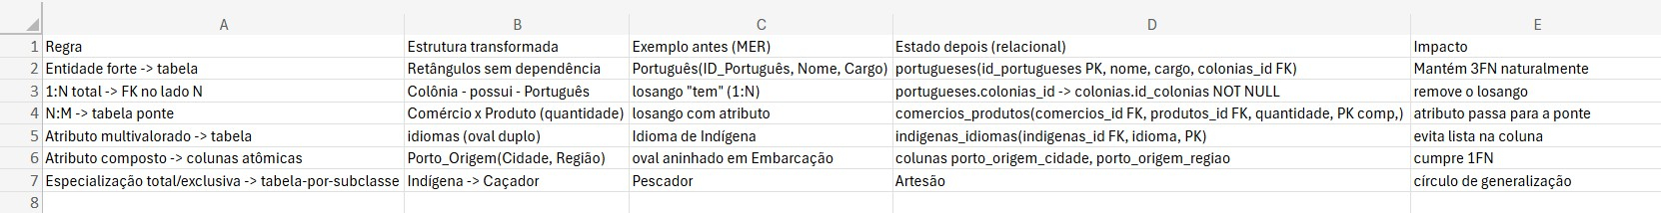

Descrição de Relacionamentos:

Esquema relacional final (tabelas, chaves)
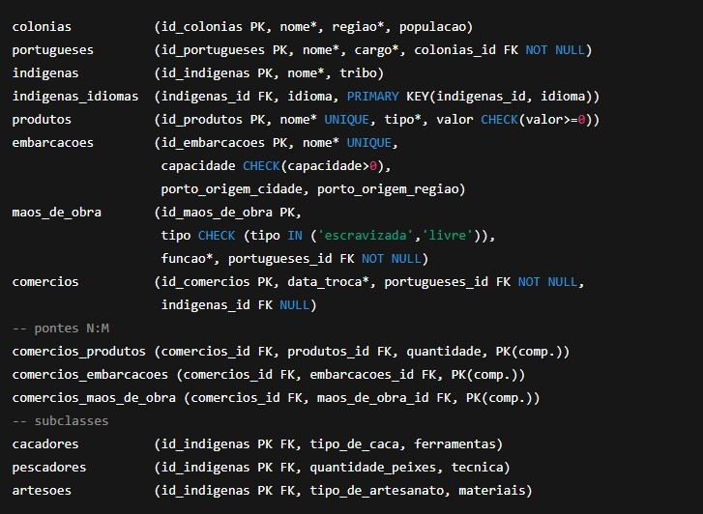

(*) NOT NULL

População (resumo dos 5 registros mínimos)
colonias – São Vicente, Pernambuco, Bahia, Rio de Janeiro, Maranhão. portugueses – João Álvares, Marcos Santos, Pedro Leitão, Carlos Paiva, Antônio Dias. indigenas – Aruá, Caeté, Piraí, Irapuã, Anahí. produtos – Pau-Brasil, Ouro, Açúcar, Tabaco, Artesanato Potiguara. embarcacoes – Santa Luzia, Galeão Atlântico, Navio Luz, Caravela do Sul, Barca Esperança.
etc. (todas as tabelas com ≥ 5 linhas; ver script SQL).

Possíveis não-normalizações
Nenhuma tabela foi mantida fora de 3FN.
Caso futuros relatórios exijam região frequentemente em portugueses, poderá ser replicada violando 3FN:
Violação: dependência transitiva portugueses.regiao → colonias.regiao.
Motivo: ganho de performance em BI.
Mitigação: usar VIEW materializada ou gatilhos para manter regiao em sincronia.

Consultas SQL exigidas
Consulta 1 – produtos de Marcos Santos
Problema Listar artigos já negociados pelo governador.
Relevância Permite discutir preferências comerciais do poder colonial.

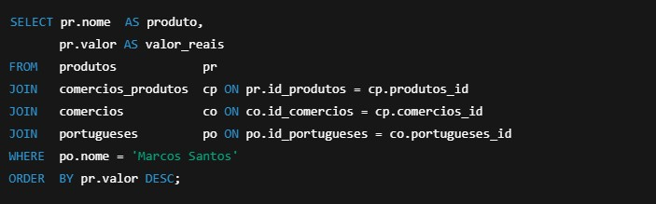

Junção 4 tabelas • WHERE • ORDER BY.

Consulta 2 – pau-brasil extraído por colônia
Problema Quantificar a exploração de pau-brasil por região.
Relevância Mostra impacto ambiental/econômico por área.

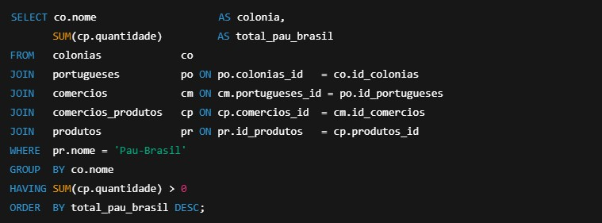
Junção 5 tabelas • SUM • GROUP BY • HAVING.
Consulta 3 – indígenas poliglotas que negociaram ouro
Problema Identificar os indígenas poliglotas envolvidos em transações de alto valor (ouro).
Relevância Evidencia agentes nativos estratégicos nas relações coloniais.
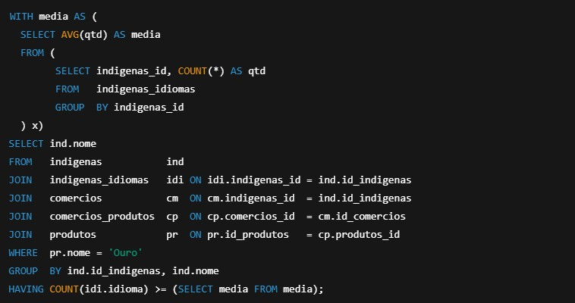
Junção 5 tabelas • sub-consulta com AVG • COUNT + HAVING.

